Note su utilizzo di Packing List

Si utilizza la funzionalita` Packing List, a partire dal Documento di Trasporto.
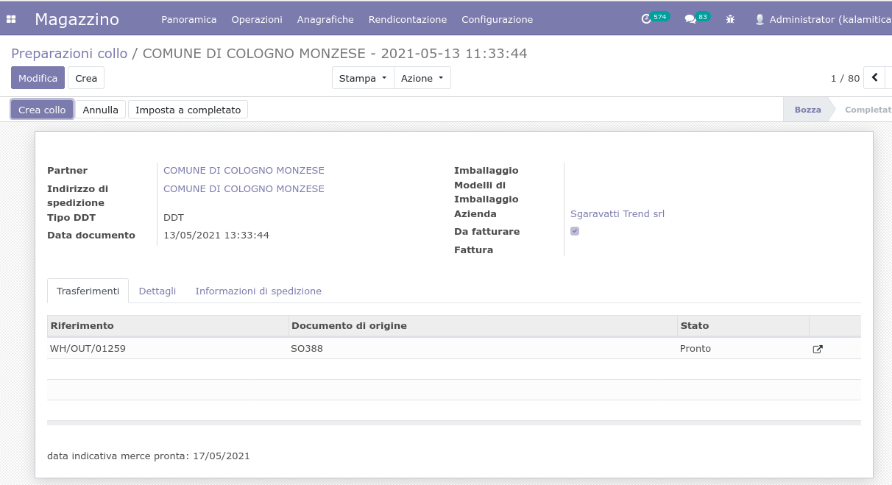

Gli Ordini di Consegna elencati nel DDT (scheda Trasferimenti) devono essere pronti per la validazione:
- ogni loro riga deve avere quantita` riservata pari a domanda iniziale
- quantita` completata pari a 0.

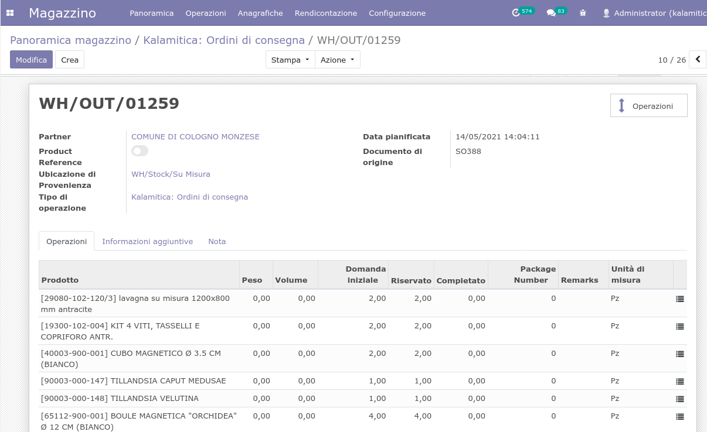

Riempimento automatico virtuale dei colli:

A partire dalle condizioni sopra citate, dal DDT si preme “Crea Collo”

Se non sono stati specificati “Modelli di imballaggio” saranno esaminati tutti i possibili “Colli di Consegna” disponibili, che possano contenere i prodotti elencati nelle righe degli ordini di consegna.

Saranno utilizzati gli imbalaggi che permettono di contenere i prodotti, pertanto se le dimensioni del prodotto eccedono le dimensioni del piu` grande degli imballaggi disponibili, verra` conteggiato come prodotto privo di imballo.

Se un prodotto ha dimensioni accettabili per essere contenuto in un imballaggio comincia il riempimento dell’ imballaggio. In questa fase all’ imballo scelto vengono assegnati quanti prodotti possono esservi contenuti (riempimento condizionato dai valori peso ammissibile e volume imballaggio). Quando il processo di riempimento di un imballo supera o il volume od il peso ammissibile, l’ imballaggio corrente viene chiuso e viene aperto un nuovo imballaggio rivalutando le dimensioni massime dell’ imballaggio in funzione della dimensione massima dei prodotti presenti nelle linee residue da processare.

Il processo itera fintanto che sono presenti linee residue di ordini di consegna da processare per il DDT corrente.

Se il processo di riempimento comporta la creazione di piu` colli, al termine della fase di riempimento sara` creato un ulteriore imballaggio che contiene tutti i colli creati contenenti i prodotti.
Riempimento fisico dei colli:

A processo di riempimento terminato si puo` aprire ciascun Ordine di Consegna e stampare la specifica “Packing List” che descrive come sono ripartite le linee dell’ ordine stesso all’ interno degli imballaggi.

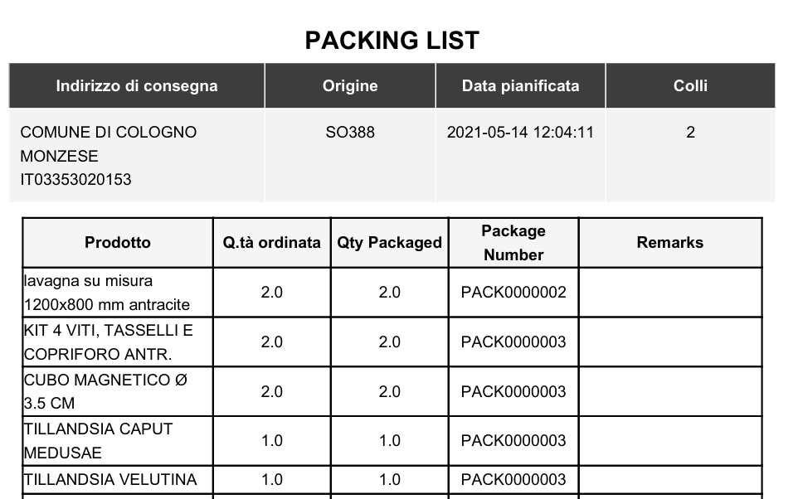

Se un prodotto dovesse essere ripartito su piu` imballaggi, la rispettiva linea della Packing List riporterebbe la quantita` prevista per lo specifico imballo.

La stampa della Packing List guida al riempimento fisico degli imballaggi, permettendo di identificare in quali imballaggi porre gli specifici prodotti.

A partire dall’ Ordine di Consegna, premendo il bottone “Colli” possono essere visualizzati gli imballi da utilizzare per la confezione,

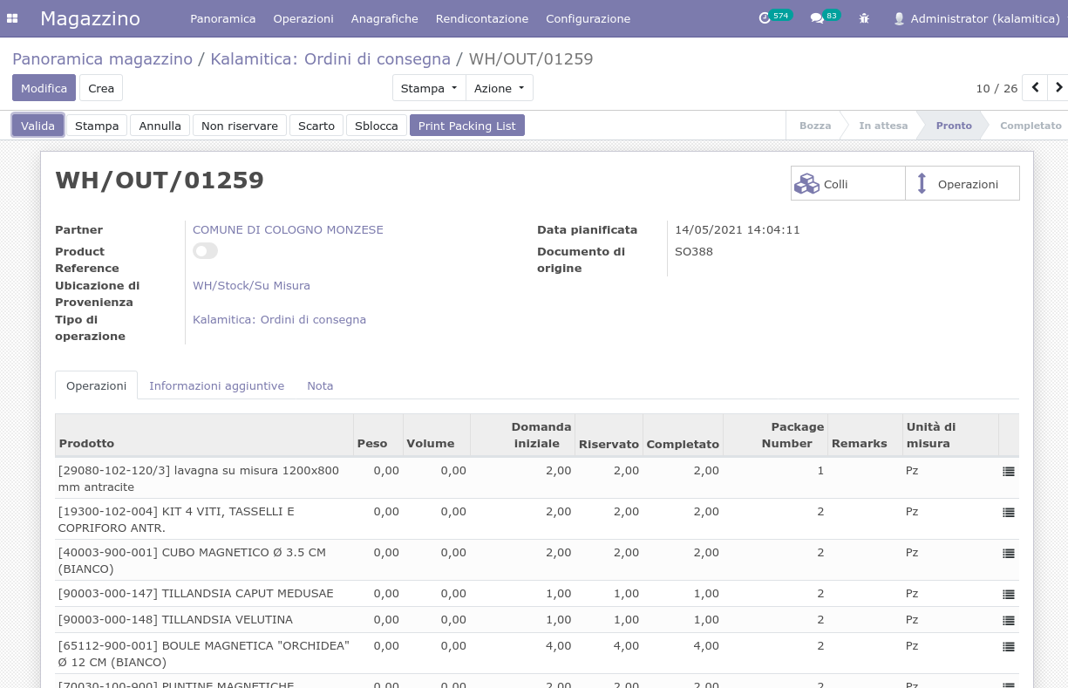
All’ interno di ciascun imballaggio sara` riportato “Tipo di Collo” ovvero il modello di imballaggio utilizzato (ove vuoto, il prodotto era piu` grande del piu` grande degli imballaggi disponibili).

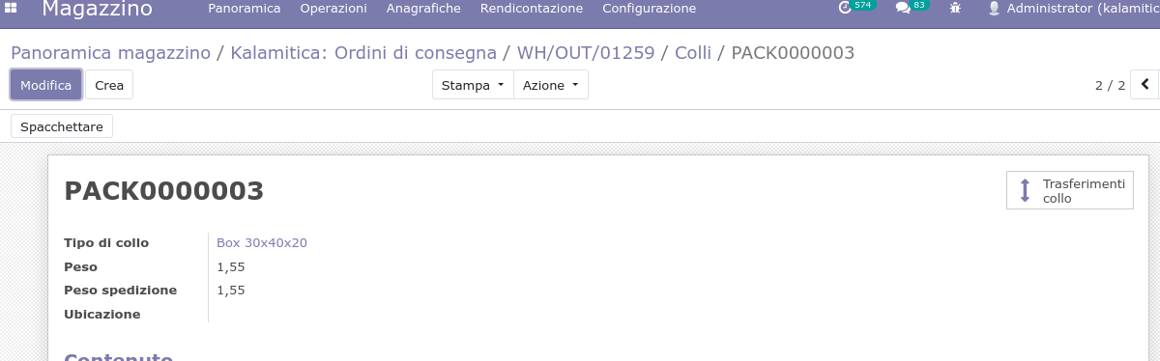

Non serve eseguire la validazione dell’ ordine di consegna, si eseguira` automaticamente al momento della chiusura del DDT.
Chiusura del Documento di Trasporto:

Una volta completate le operazioni di imballaggio della spedizione, dal DDT si preme “Collo Completato”. Questo permettera` di validare ciascun Ordine di Consegna elencato nel DDT stesso.

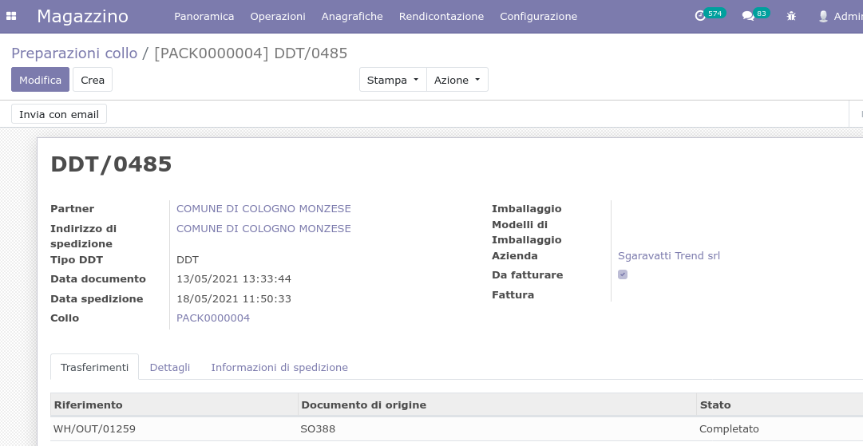
Questa operazione consentira` di riempire le confezioni e di poter ottenere la stampa delle etichette di imballaggio, oltre a visualizzare il collo contenente l’ intera spedizione.

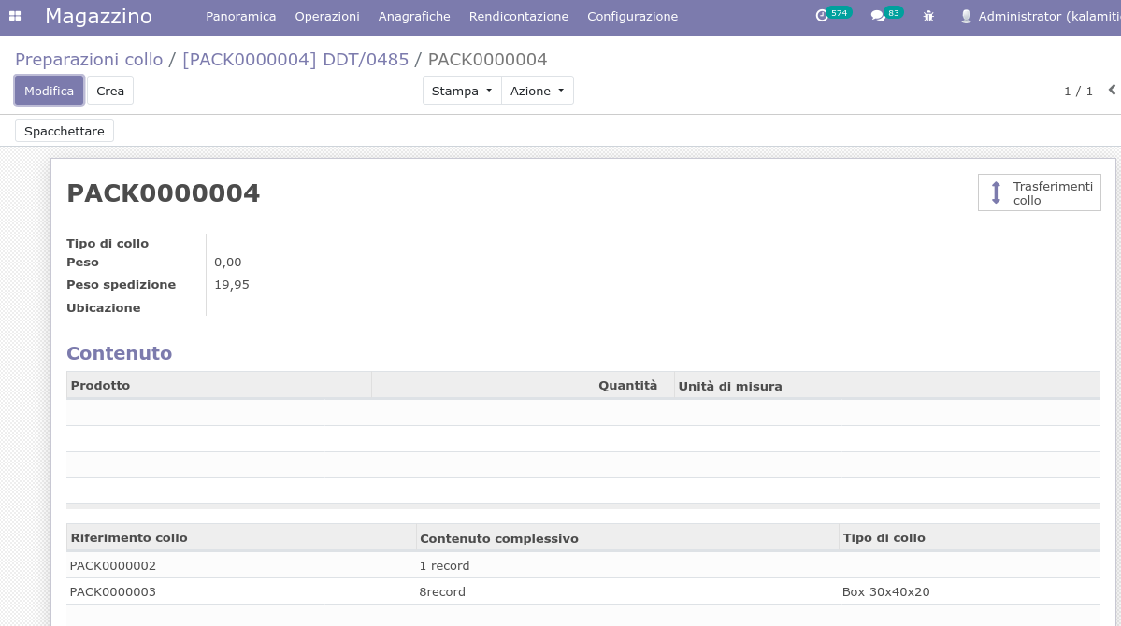
Stampando “Codice a barre con contenuto del collo” si ottiene la lista di tutti I colli e dei relativi prodotti contenuti.

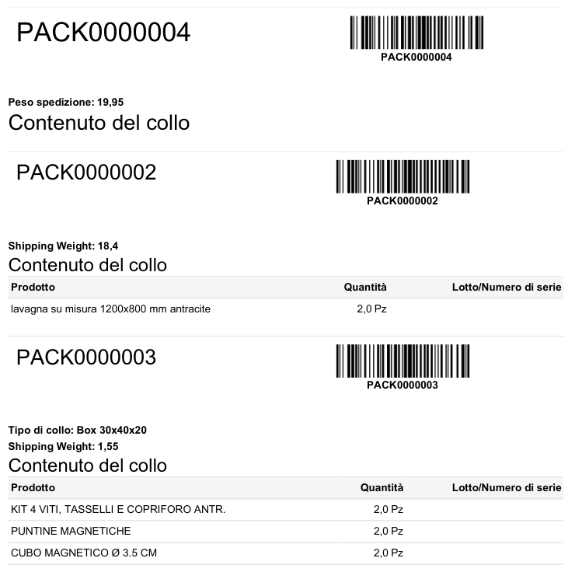
Configurazione

Configurare Odoo in Magazzino, Configurazione, Impostazioni e selezionare “Colli di Consegna”

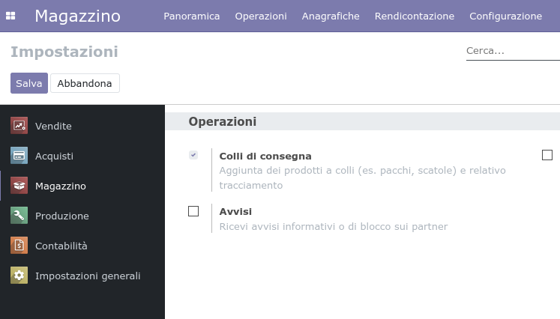

Configurare gli imballaggi che si intende adoperare, da Magazzino, Configurazione, Colli di Consegna

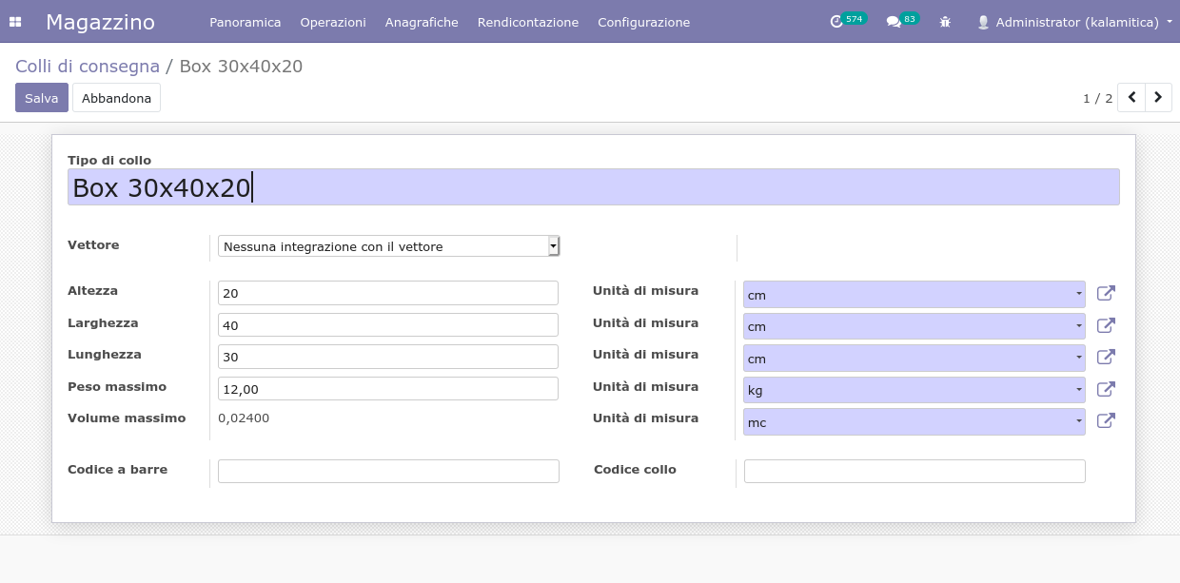
Definire per ciascun imballaggio le dimensioni (di conseguenza il volume utile) ed il peso ammissibile.
Questi valori saranno utilizzati per determinare il riempimento automatico delle confezioni.

Per ciascun prodotto configurare le dimensioni che dovra avere:

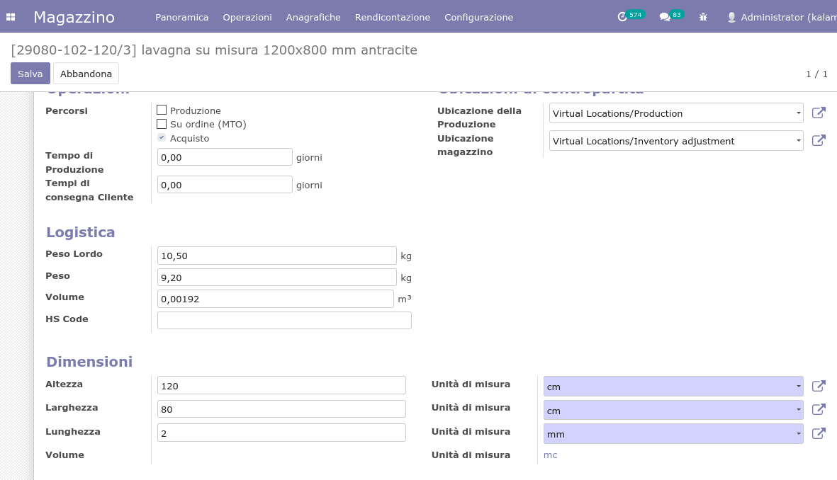
Esprimere le dimensioni nelle appropriate unita` di misura.
Definire il peso del prodotto.

